

KLASA: 003-06/19-01/9
URBROJ: 2189-36-02/1-19-2

Z A P I S N I K
20. sjednice Školskog odbora

Virovitica, 9.12.2019. godine.

Z A P I S N I K

S 20. sjednice Školskog odbora TEHNIČKE ŠKOLE VIROVITICA, Virovitica, Zbora narodne garde 29., održane dana 9.12.2019. godine.

Nazočni članovi:
      - Gabriela Tomljanović, iz reda nastavnika
      - Snježana Božičko Fidušek, iz reda nastavnika
      - Danijela Karlović, predstavnik osnivača
      - Tanja Kolar Janković, iz reda radničkog vijeća
      - Dražen Bunjevac, iz reda vijeća roditelja
Nenazočni članovi:
- Martina Bašić, predstavnik osnivača
- Mirela Krmpotić, predstavnik osnivača
Ostali:
- Sanja Drimal, tajnik
- Ivan Kućan, ravnatelj

Sjednicu Školskog odbora Tehničke škole Virovitica otvorila je predsjednica ŠO Snježana Božičko Fidušek (u danjem tekstu predsjednica).
Predsjednica je pozdravila nazočne članove Školskog odbora, te utvrdila da isti može donositi pravovaljane odluke, nakon toga u odnosu na poziv predložila sljedeći dnevni red

DNEVNI RED:

- Usvajanje zapisnika s prethodne sjednice ŠO
- Donošenje Pravilnika o postupku unutarnjeg prijavljivanja nepravilnosti i imenovanja povjerljive osobe u Tehničkoj školi Virovitica
- Usvajanje rebalansa financijskog plana za 2019. godinu Tehničke škole Virovitica
- Usvajanje Financijskog plana za 20120. s projekcijom plana na 2021. i 2022. godinu
- Izvješće o provedbi Godišnjeg plana i programa za školsku godinu 2018./2019.
- Razno

A) 1. Usvajanje zapisnika s prethodne sjednice ŠO
Zapisnik s prethodne sjednice jednoglasno usvojen.

- 2. Donošenje Pravilnika o postupku unutarnjeg prijavljivanja nepravilnosti i imenovanja povjerljive osobe u Tehničkoj školi Virovitica
Predsjednice daje riječ Sanji Drimal koja daje obrazloženje da je škola dužna do 31.12.2019. godine donijeti Pravilnik o postupku unutarnjeg prijavljivanja nepravilnosti i imenovanja povjerljive osobe na temelju članka 18. Zakona o zaštiti prijavitelja nepravilnosti (»Narodne novine« broj 17/19.). Pravilnik se na uređuje postupak unutarnjeg prijavljivanja nepravilnosti u školi, imenovanju povjerljive osobe i zamjenika, postupanja u slučaju sumnje u nepravilnosti, zaštita prijavitelja nepravilnosti i način evidentiranja, obrade i čuvanja podataka zaprimljenih u prijavi nepravilnosti.
Odredbe ovog Pravilnika ne primjenjuju se na nepravilnosti koje su regulirane Etičkim kodeksom neposrednih nositelja odgojno – obrazovne aktivnosti i koje su u nadležnosti Etičkog povjerenstva. Odredbe ovog pravilnika ne primjenjuju se na nepravilnosti koji su regulirane Zakonom o sustavu unutarnjih kontrola u javnom sektoru.
Nepravilnosti su kršenja zakona i drugih propisa te nesavjesno upravljanje javnim dobrima, javnim sredstvima i sredstvima Europske unije koje predstavljaju ugrožavanje javnog interesa, a koje su povezane s obavljanjem poslova u školi.

Predsjednica daje pravilnik na usvajanje.
Jednoglasno donijeta odluka o usvajanju Pravilnika.

- 3. Usvajanje rebalansa financijskog plana za 2019. godinu Tehničke škole Virovitica. Predsjednica daje riječ ravnatelju koji obrazlaže u cijelosti rebalans financijskog plana.
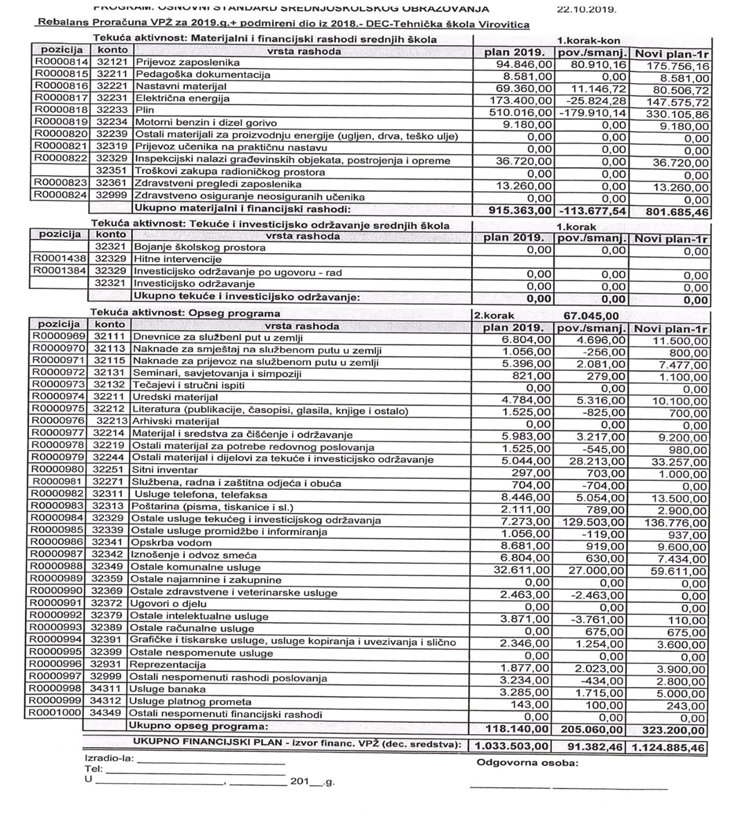
Predsjednica daje Rebalans financijskog plana na usvajanje.
Donijeta jednoglasno odluka o usvajanju Rebalansa financijskog plana za 2019. godinu.

- 4. Usvajanje Financijskog plana za 2020. s projekcijom na 2021. i 2022. godinu
Predsjednica daje riječ ravnatelju koji u cijelosti obrazlaže financijski plan.
 | PROGRAM: OSNOVNI STANDARD SREDNJOŠKOLSKOG OBRAZOVANJA
 | Tekuća aktivnost: Materijalni i financijski rashodi srednjih škola
 | konto |  | vrsta rashoda |  | plan 2020.
 | 32121 |  | Prijevoz zaposlenika |  | 130.700,00
 | 32211 |  | Pedagoška dokumentacija |  | 1.900,00
 | 32221 |  | Nastavni materijal |  | 68.000,00
 | 32231 |  | Električna energija |  | 178.600,00
 | 32233 |  | Plin |  | 525.000,00
 | 32234 |  | Motorni benzin i dizel gorivo |  | 9.000,00
 | 32239 |  | Ostali materijali za proizvodnju energije (ugljen, drva, teško ulje)
 | 32319 |  | Prijevoz učenika na praktičnu nastavu
 | 32329 |  | Inspekcijski nalazi građevinskih objekata, postrojenja i opreme |  | 40.000,00
 | 32351 |  | Troškovi zakupa radioničkog prostora
 | 32361 |  | Zdravstveni pregledi zaposlenika |  | 13.000,00
 | 32999 |  | Zdravstveno osiguranje neosiguranih učenika
 |  |  | Ukupno materijalni i financijski rashodi: |  | 966.200,00
 | Tekuća aktivnost: Tekuće i investicijsko održavanje srednjih škola
 | konto |  | vrsta rashoda |  | plan 2020.
 | 32321 |  | Bojanje školskog prostora
 | 32329 |  | Hitne intervencije
 | 32329 |  | Investicijsko održavanje po ugovoru - rad
 | 32321 |  | Investicijsko održavanje
 |  |  | Ukupno tekuće i investicijsko održavanje: |  | 0,00
 | Tekuća aktivnost: Opseg programa
 | konto |  | vrsta rashoda |  | plan 2020.
 | 32111 |  | Dnevnice za službeni put u zemlji |  | 13.200,00
 | 32113 |  | Naknade za smještaj na službenom putu u zemlji |  | 1.620,00
 | 32115 |  | Naknade za prijevoz na službenom putu u zemlji |  | 9.100,00
 | 32131 |  | Seminari, savjetovanja i simpoziji |  | 900,00
 | 32132 |  | Tečajevi i stručni ispiti |  | 0,00
 | 32211 |  | Uredski materijal |  | 10.200,00
 | 32212 |  | Literatura (publikacije, časopisi, glasila, knjige i ostalo) |  | 1.200,00
 | 32213 |  | Arhivski materijal
 | 32214 |  | Materijal i sredstva za čišćenje i održavanje |  | 7.400,00
 | 32219 |  | Ostali materijal za potrebe redovnog poslovanja |  | 1.800,00
 | 32244 |  | Ostali materijal i dijelovi za tekuće i investicijsko održavanje |  | 15.760,00
 | 32251 |  | Sitni inventar
 | 32271 |  | Službena, radna i zaštitna odjeća i obuća |  | 1.800,00
 | 32311 |  | Usluge telefona, telefaksa |  | 8.300,00
 | 32313 |  | Poštarina (pisma, tiskanice i sl.) |  | 2.800,00
 | 32329 |  | Ostale usluge tekućeg i investicijskog održavanja |  | 17.000,00
 | 32339 |  | Ostale usluge promidžbe i informiranja |  | 900,00
 | 32341 |  | Opskrba vodom |  | 7.800,00
 | 32342 |  | Iznošenje i odvoz smeća |  | 7.900,00
 | 32349 |  | Ostale komunalne usluge |  | 56.000,00
 | 32359 |  | Ostale najamnine i zakupnine
 | 32369 |  | Ostale zdravstvene i veterinarske usluge |  | 2.600,00
 | 32372 |  | Ugovori o djelu
 | 32379 |  | Ostale intelektualne usluge |  | 3.500,00
 | 32389 |  | Ostale računalne usluge
 | 32391 |  | Grafičke i tiskarske usluge, usluge kopiranja i uvezivanja i slično |  | 6.800,00
 | 32399 |  | Ostale nespomenute usluge |  | 1.500,00
 | 32931 |  | Reprezentacija |  | 4.600,00
 | 32999 |  | Ostali nespomenuti rashodi poslovanja |  | 5.100,00
 | 34311 |  | Usluge banaka |  | 4.900,00
 | 34312 |  | Usluge platnog prometa |  | 240,00
 | 34349 |  | Ostali nespomenuti financijski rashodi |  | 0,00
 |  |  | Ukupno opseg programa: |  | 192.920,00
 |  |  | UKUPNO FINANCIJSKI PLAN - izvor financ. VPŽ (dec. sredstva): |  | 1.159.120,00
Tekuća aktivnost: Materijalni i financijski rashodi srednjih škola
konto |  | vrsta rashoda |  | plan 2020.
32121 |  | Prijevoz zaposlenika |  | 130.700,00
32211 |  | Pedagoška dokumentacija |  | 1.900,00
32221 |  | Nastavni materijal |  | 68.000,00
32231 |  | Električna energija |  | 178.600,00
32233 |  | Plin |  | 525.000,00
32234 |  | Motorni benzin i dizel gorivo |  | 9.000,00
32239 |  | Ostali materijali za proizvodnju energije (ugljen, drva, teško ulje)
32319 |  | Prijevoz učenika na praktičnu nastavu
32329 |  | Inspekcijski nalazi građevinskih objekata, postrojenja i opreme |  | 40.000,00
32351 |  | Troškovi zakupa radioničkog prostora
32361 |  | Zdravstveni pregledi zaposlenika |  | 13.000,00
32999 |  | Zdravstveno osiguranje neosiguranih učenika
 |  | Ukupno materijalni i financijski rashodi: |  | 966.200,00
Tekuća aktivnost: Tekuće i investicijsko održavanje srednjih škola
konto |  | vrsta rashoda |  | plan 2020.
32321 |  | Bojanje školskog prostora
32329 |  | Hitne intervencije
32329 |  | Investicijsko održavanje po ugovoru - rad
32321 |  | Investicijsko održavanje
 |  | Ukupno tekuće i investicijsko održavanje: |  | 0,00

PRIJEDLOG FINANCIJSKOG PLANA (proračunski korisnik) ZA 2020. I PROJEKCIJA PLANA ZA 2021. I 2022. GODINU
OPĆI DIO
 |  |  |  |  | Prijedlog plana  za 2020. | Projekcija plana  za 2021. | Projekcija plana  za 2022.
PRIHODI UKUPNO |  |  |  |  | 8.364.520 | 8.364.520 | 8.364.520
PRIHODI POSLOVANJA |  |  |  |  | 8.362.541 | 8.362.541 | 8.362.541
PRIHODI OD PRODAJE NEFINANCIJSKE IMOVINE |  |  |  |  | 1.979 | 1.979 | 1.979
RASHODI UKUPNO |  |  |  |  | 8.452.156 | 8.452.156 | 8.452.156
RASHODI POSLOVANJA |  |  |  |  | 8.380.970 | 8.380.970 | 8.380.970
RASHODI ZA NABAVU NEFINANCIJSKE IMOVINE |  |  |  |  | 71.186 | 71.186 | 71.186
RAZLIKA - VIŠAK / MANJAK |  |  |  |  | -87.636 | -87.636 | -87.636
 |  |  |  |  | Prijedlog plana  za 2020. | Projekcija plana  za 2021. | Projekcija plana  za 2022.
UKUPAN DONOS VIŠKA/MANJKA IZ PRETHODNE(IH) GODINA |  |  |  |  | 87.636 | 87.636 | 87.636
VIŠAK/MANJAK IZ PRETHODNE(IH) GODINE KOJI ĆE SE POKRITI/RASPOREDITI
 |  |  |  |  | Prijedlog plana  za 2020. | Projekcija plana  za 2021. | Projekcija plana  za 2022.
PRIMICI OD FINANCIJSKE IMOVINE I ZADUŽIVANJA
IZDACI ZA FINANCIJSKU IMOVINU I OTPLATE ZAJMOVA
NETO FINANCIRANJE |  |  |  |  | 0 | 0 | 0
VIŠAK / MANJAK + NETO FINANCIRANJE |  |  |  |  | NESLAGANJE ZBROJA | NESLAGANJE ZBROJA | NESLAGANJE ZBROJA
Napomena: Redak UKUPAN DONOS VIŠKA/MANJKA IZ PRETHODNE(IH) GODINA služi kao informacija i ne uzima se u obzir kod uravnoteženja proračuna, već se proračun uravnotežuje retkom VIŠAK/MANJAK IZ PRETHODNE(IH) GODINE KOJI ĆE SE POKRITI/RASPOREDITI.

Predsjednica daje prijedlog na usvajanje.
Jednoglasno usvajan Financijski plana za 2020. s projekcijom na 2021. i 2022. godinu.

- 5. Izvješće o provedbi Godišnjeg plana i programa za školsku 2018./2019.
Predsjednica daje riječ ravnatelju koji podnosi izvješće o provedbi GPP-a za šk.god. 2018./2019.

Predsjednica daje na usvajanje izvješće.
Jednoglasno usvojeno Izvješće o provedbi Godišnjeg plana i programa za školsku 2018./2019.

- 6. Razno
Predsjednica daje riječ ravnatelju koji navodi da su započeli radovi na dvorani koji će trajati do 15.kolovoza 2020. godine, a obuhvaćaju;
  - obnovu krovišta
  - rasvjetnih tijela
  - pod dvorane
  - odvajanje grijanja dvorane od zgrade škole.

Ravnatelj navodi da zbog štrajka u prosvjeti potrebno je nadoknaditi 16 radnih dana te da je prijedlog plana nadoknade poslan u Županiju. Županija na prijedlog nadoknade nastavnih sati mora dobiti suglasnost MZO-a. Ravnatelj smatra da škola neće imati poteškoća u nadoknadi sati.

Predsjednica je utvrdila da članovi nemaju nikakvih pitanja, te zaključuje sjednicu u 13,00 sati.

Zapisničar: Predsjednica Školskog odbora:

Sanja Drimal, dipl.iur. Snježana Božičko Fidušek, prof.

